**Projeto NOSSA LOJA**

O projeto foi desenvolvido em Java utilizando o padrão arquitetural MVC.

MVC é um padrão de desenvolvimento de software que se adequa a esse tipo de projeto Web, pois permite a separação em camadas de regras de negócio e banco de dados, controladores das operações e interface de usuários, tudo isso visando o baixo acoplamento e alta coesão além de facilitar a manutenção e o reaproveitamento de código.

Foi utilizado na camada View a construção das páginas JSP que renderiza a página HTML no servidor antes de enviá-la ao navegador.

Utilizamos Expression Language (EL , ${ }) para executar a transferência dos atributos como lanche, ingredientes etc, lá do backend para o FrontEnd.

Para facilitar a execução de laços e desvios condicionais dentro da página JSP, utilizamos uma biblioteca JSTL (Java Standard Tag Library) que é uma biblioteca de tags para facilitar a “escrita” de código Java dentro de uma página JSP.

A abordagem do backend foi escolhida ser feita com Servlets, pois é a tecnologia que serve de base para outros frameworks mais utilizados como Spring MVC, VRaptor entre outros. Conhecendo bem essa base de funcionamento, a curva de aprendizado destes frameworks fica bem menor.

A parte de Banco de Dados foi feito em memória, gravando os objetos em memória, obviamente ao reiniciar o TomCat, os pedidos e alterações de preço feitas, irão se perder. Para evitar essa inconveniência, a classe que representa o BD cria , dentro de um bloco estático, um cardápio com preços definidos assim que é carregada.

Abaixo segue o desenho da arquitetura:

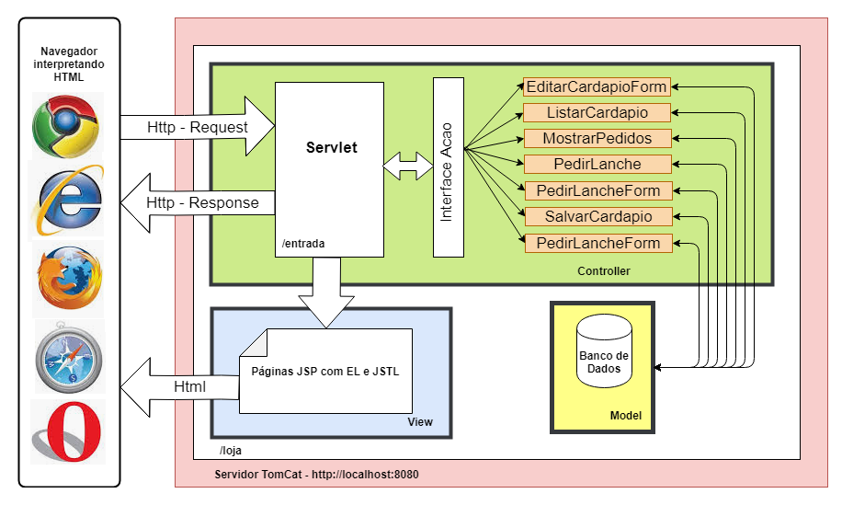

Os navegadores enviam uma request para apenas um servlet, apenas uma entrada isso gera menos portas para se preocupar com a segurança.

O servlet, através da interface “Acao” chama a execução da classe Java necessária, esta classe conversa com o BD se necessário e retorna uma resposta através da interface para o servlet.

Caso seja necessário o envio de uma página JSP, o servlet faz o envio da página ou se for necessário um redirecionamento no cliente-side, o servlet se encarrega de enviar.

Não existe a possibilidade de acessar diretamente as páginas JSP. As páginas JSP ou o BD só são acessados via servlet, ou seja via o controller, obedecendo o padrão MVC.